

**“DESEMPLEO POR LA PANDEMIA EN CHIAPAS (COVID 19)”**

**Méndez Jiménez Teresa de Jesús**

**Taller de Elaboración de Tesis**

**Lic. Mireya del Carmen García Alfonzo**

**9º Cuatrimestre**

**Licenciatura en Contaduría Publica**

Comitán de Domínguez, Chiapas; 23 Julio 2021.



**PORTADILLA**

**AUTORIZACIÓN DE IMPRESIÓN**

**DEDICATORIA**

Dedicó esta tesis a mis Padres que me apoyo todo el tiempo y supo cómo alentarme cada día que ya no podía más.

A mi hermana Ceci y Kari que me apoyaron en los momentos difíciles y que siempre me brindaron una sonrisa a pesar de tener días malos.

A mi amiga Lupita quien fue un gran apoyo emocional durante el tiempo que realice esta tesis y por una gran amistad que tenemos desde hace años.

A mis maestras la Conta Yaneth que me enseñó a no darme por vencida, aunque muchas veces no muy le entendía su clase y que a pesar de eso nunca se dio por vendida y a la Lic. Mireya de Carmen por enseñarme que tenemos grandes ideas y que podemos sobresalir uno mismo.

A todos los que me apoyaron para escribir y concluir esta tesis.

Para ellos es esta dedicatoria de tesis, pues es a ellos a quienes se las debo por su apoyo incondicional.

**ÍNDICE**

INTRODUCCION………………………………………………………………..7

CAPITULO l……………………………………………………………………...8

* 1. Planteamiento del problema……………………………………………….8
  2. Preguntas de investigación………………………………………………..11
  3. Objetivos…………………………………………………………………….12
  4. Justificación…………………………………………………………………13
  5. Hipótesis…………………………………………………………………….15
  6. Metodología de la investigación………………………………………….16

CAPITULO ll

* 1. Desempleo internacional…………………………………………………..18
  2. Desempleo en México………………………………………………………23
  3. Ley general del desempleo Art. 23 y 24…………………………………..29
  4. Decreto por el que se expide la ley del seguro…………………………..33
  5. Misión, Visión y Objetivos del desempleo………………………………...38

CAPITULO lll

3.1 ¿Qué es el desempleo……………………………………………………..39

3.2 Principios generales del desempleo-………………………….…………48

3.3 Determinantes del desempleo…….………………………………………54

3.4 Determinantes sociales e instituciones…………………………………..56

CAPITULO lV……………………………………………………………………59

SUGERENCIAS Y PROPUESTAS…………………………………………..73

CONCLUSIONES………………………………………………………………77

BIBLIOGRAFÍA…………………………………………………………………79

ANEXOS………………………………………………………………………...81

**INTRODUCCION**

La presente investigación titulada desempleo en Chiapas a causa de la pandemia se dará a conocer motivos por qué el cierre de empresas y cuales han sido las problemáticas ante esta situación, este problema social se presenta desde años anteriores en donde varias personas se han quedado sin trabajo, es ahí donde el humano experimenta cambios en su forma de vida debido a la falta de recursos, el desempleo es una de las causas mayores donde veces puede llegar a desintegrar un núcleo familiar el de no saber que hacer sin un sostén para su familia, es importante darle la debida importancia a esta situación que todos como personas necesitamos de un trabajo para poder sobrevivir, existe una gran variedad de desempleo por el cierre de empresas a causa de la pandemia el cual nos vino afectar por el acceso de personas que la contribuyen sin tomar en cuenta que cada trabajador lleva lo poco que gana a su hogar.

También una de las razones del desempleo es que las personas por no tener una profesión no son contratadas, esta problemática se conoce que hoy en día es un una las causas de la inmigración a otros países, en Chiapas es uno de los estados más pobres y con mayor desempleo, cada persona necesita de un trabajo para el sostén de su familia, estudios entre otras cosas. El desempleo genera una situación de preocupación de que hacer el día de mañana, el saber si comerán, mientras muchas personas salen en busca de trabajo no todos corren con suerte algunos si encuentran pero otros no y entran en la desesperación emocional de no tener dinero, la mayor parte de la población trabaja en el campo y genera un sustento pero en ocasiones se quedan sin productividad y tienen que despedir a las personas que los ayudan, esta problemática afecta a todo persona sin importad la edad o el sexo.

**CAPÍTULO 1**

* 1. **PLANTEAMIENTO DEL PROBLEMA**

Hoy en día uno de los problemas más grandes que vive el ser humano en la sociedad es el desempleo por el cierre de empresas, es un gran problema para el que aporta dinero en su hogar y tienen que reducir gastos más en cuanto alimentación, vestimenta. Para muchas personas la crisis crea rasgos que profundizan su pobreza, el humano genera un estado emocional de preocupación de que hacer en su caso de desempleo, destruye de forma acelerada sus recursos y puede llegarse a ocasionar problemas psicológicos por el no saber que hacer o separaciones en el hogar por la forma de no tener dinero o la preocupación de no tener empleo.

De este modo el desempleo se genera en todo tipo de persona sea hombre o mujer, muchos hombres trabajan en el campo, pero en los últimos años he venido disminuyendo su producción, una gran cantidad de personas han inmigrado a los estados unidos por la crisis que hay en Chiapas, este fenómeno impacta a los chiapanecos que deben de generar una nueva realidad de vivir. Todo humano es afectado por la crisis del desempleo buscan una maneja diferente de sobrevivir, en general muchos jueves dejan de estudiar, cada familia está cayendo en una baja economía.

Chiapas es uno de los estados más afectados en todos los sentidos, en el área de turismo hubo un rendimiento muy bajo en la que su economía no se veía afectado desde hace 10 años, y las áreas naturales tuvieron que ser cerradas y despedir muchas personas. La pandemia genero afectaciones a toda la población, el gobierno ha tratado de generar ayuda todas las familias, pero cada familia necesita de mucha ayuda en el que el sustento de cada hogar genera una preocupación deque hacer el día de mañana, cada día las personas salen en busca de encontrar trabajo algunos van con suerte, pero por desgracia otros no encuentran trabajo y empiezan la desesperación en cada uno de ellos, ante la situación se considera que la lograr la recuperación económica es necesario promover el consumo de producción, se tiene que hacer lograr metas para los negocios con el fin de que las pequeñas empresas crezcan y tengan efectividad de empleos.

La pandemia efecto a todo ser humano sin importar la razón social de cada persona, el desempleo genera una situación crítica a todos los chiapanecos muchas personas se tuvieron que quedar en casa y afrontar las consecuencias, cada familia trata la manera de generar ingresos desde casa para poder sobrevivir, la población cada día crece más y genera frustración, la pobreza de cada familia cada vez es mayor por la falta de recurso. Existen familias que hasta los niños tienen que salir a las calles a trabajar por la falta de dinero en su hogar sin pensar en las consecuencias de los menores de edad, hay jóvenes que dejaron de estudiar por el hecho de no tener trabajo y no poder pagar sus estudios, y personas con una profesión que no pueden ejercer por el cierre de empresas en que ellos deberían desempeñar su trabajo.

Chiapas busca la manera de generar empleos sin tomar en cuenta que son miles de personas que no cuentan con un empleo busca la generación de construir empresas sin tomar en cuenta que hay personas que no están capacitadas para utilizar computadoras o que solo se han mantenido en el campo y buscan la manera de progresas, todas las personas merecen la oportunidad de trabajar sin importar su condición social, hay personas que no son contradas por su vestimenta o por su uso de hablar el que genera una discriminación hacia la persona, hay personas que buscan la manera de poder superarse o ganar un poco más pero los altos mandos no generan la oportunidad de contratar personas que ellos creen no tener la capacidad de hacer trabajo buenos.

**1.2 PREGUNTAS DE INVESTIGACIÓN**

* ¿Podrá haber alguna solución ante la falta de desempleo?
* ¿El exceso de angustia de cada humano provoca la inmigración a otros países?
* ¿Qué se puede hacer ante la situación?
* ¿A quiénes afecta más la crisis causada por COVID-19?

**1.3 OBJETIVOS**

**OBJETIVO GENERAL**

* Como identificar las consecuencias del desempleo
* Investigar los índices económicos de Chiapas
* Investigar cuales zonas son más afectadas por el desempleo

**OBJETIVOS ESPECIFICOS**

* Conocer el grado de ingreso de cada familia.
* Hacer una encuesta donde se le pregunte a un determinado grupo de personas que propuestas tienen para la generación de empleos
* Conocer la consecuencia que genera el desempleo por la pandemia del COVID 19
* Conocer el porcentaje de las personas que han sido afectadas por el desempleo
* Presentar opiniones sobre el desempleo en la pandemia desde el punto de vista político
* Causas y consecuencias del desempleo como en general las personas más vulnerables
* Conocer que medio utilizan las personas para encontrar trabajo
* Conocer que tanto afecto la pandemia en cada familia
* Precisar el grado económico de cada familia afectada por el desempleo.

**1.4 JUSTIFICACIÒN**

La presente investigación se enfocará en estudiar el factor de la causa del desempleo en Chiapas, este tema es importante porque nos ayuda a saber la situación en la que esta nuestro estado y así mismo conocer las causas y soluciones. También conocer que actividades realiza cada persona que se quedó sin trabajo de acuerdo con sus capacidades sin importar sin son rápidos o lentos en aprender, lo importante es que ellos puedan contribuir con recurso en su hogar. El motivo que nos llevó a esta investigación nos llevó a investigar factores y saber que el porcentaje de la población día en día crece muy rápido y nos damos cuenta de que la falta de empleo cada día es mayor.

Es importante trabajar con este tema para que cada persona que es el pilar de la familia se sienta apoyado y no se angustie, cada persona muestra sentimientos el de que pasar al día siguiente, cada ser humano tiene el derecho de tener un buen trabajo sin importar las capacidades o el nivel de estudio, hay empresas que no contratan a las personas que creen que no son superior a ellos o que creen no tener capacidades, pero no toman en cuenta que necesitan el empleo para poder sostener a una famililla o poder estudiar. Como humano deberíamos ayudarnos entre todos, porque cada uno puede pasar por esa situación de no tener trabajo.

La situación que se vive hoy en día es crítica es una problemática que nos afecta directamente, cabe mencionar que el desempleo es un gran problema grave el que genera el destino de cada persona afectadas por la situación, los ciudadanos ante la problemática genera la toma de decisiones como una última alternativa de migrar a otro lugar o a pasar a ser parte de la delincuencia, en el que esta situación siempre ha estado presente pero a causa de esta situación cada día se ha generado muchos más sin tener alternativas.

La estructura económica para Chiapas ha generado la determinación del mercado el cual su productividad ha sido menor de lo que ellos esperaban, los cierres de empresas no solo generan la afectación del desempleo si no el ya no invertir capital por el motivo de que no deja pasar mercancía de otros países para México esta causa.

Chiapas tiene una gran creación de actividades para ocasionar empleos, pero en casos el buen manejo provee la falta de recursos, los extranjeros generan una proyección a los inversionistas chiapanecos, los ingresos que generan los turistas crecen de una maneja rápida y genera el levantamiento de muchas empresas y así no tener que inmigrar o cerrar los locales que con esfuerzo hay construido y tienen la posibilidad de generar muchos empleos.

El desempleo en Chiapas cada día es más pero el aumento de cosas cada día sube los precios, el gobierno sube las cosas sin pensar en las personas que por la pandemia quedaron sin trabajo sin la forma de sostenerse económicamente, cada año las personas tiene que pagar más impuestos el que afecta el consumo de cada familia. Este tema de investigación es importante para todo ser humano en el que se puede saber una estadística que tan pobre es Chiapas, por la falta de desempleo nos permite saber cuáles son las causas mayores de porque todos los días se vive una situación igual, por qué el gobierno no hace nada para poder controlar la situación que vive Chiapas, en si trae consecuencias graves que causa temor, desesperación en cada persona que se vive hasta hoy en día.

**1.5 HIPOTESIS**

Al desarrollar estadísticas del desempleo en Chiapas permite a las personas que no tienen empleo como son jóvenes, mujeres y hombres conocer cuáles son las posibilidades de conseguir trabajo y así poder contar con recursos suficientes para poder sostener a sus familias o en el caso de los jóvenes poder seguir estudiando, para que las empresas puedan incrementar su productividad debe de brindar un buen servicio de calidad y así poder generar empleos.

**1.6 METODOLOGIA DE LA INVESTIGACIÓN**

El estudio descriptivo pretende conocer cuáles son las causas que provoca el desempleo, y de tal manera conocer los mayores riesgos y consecuencias que implica esta situación a nuestro país y de qué manera afecta a cada persona.

Es importante no solo conocer que relatan cada persona, sino también como esta situación son percibidas e incorporadas como alternativas para el desempleo y participación social. La técnica cualitativa es útil para para poder conocer conocimientos y experiencias del desempleo en Chiapas, la teoría keynesiana, dice que el nivel del empleo depende de la actividad económica, es decir si aumenta la actividad económica aumentara los empleos y decrecerán si sucede lo contrario, por medio de esta investigación se sabe la información necesaria de la causa del desempleo.

La teoría neoclásica se puede interpretar la información obtenida de la investigación y de esta manera poder establecer posibles soluciones para la ayuda del empleo y contribuir con la sociedad, los factores constitucionales aumentan cuando sube la demanda de mano de obra.

El método inductivo se puede determinar el gran problema causado del desempleo, determina los hechos mediante el comportamiento de la realidad que generaliza el problema principal, cuando los mercados son imperfectos como sucede en el estado de Chiapas con un menor nivel de desarrollo, estos supuestos no se cumplen ya que el estado y los sindicatos inciden en el mercado de productividad, de esta manera se puede establecer un a probable solución acertada que beneficie a cada persona que se ha quedado sin empleo en Chiapas.

El método inductivo explica la realidad a partir de las observaciones del problema, la observación de casos como estos debe de ser concretos y que la realidad debe comportarse de tal manera se pueda generar un comportamiento de demostración del problema de tal manera poder establecer un beneficio a la población en Chiapas.

**CAPITULO ll**

**2.1 DESEMPLEO INTERNACIONAL**

El desempleo destaca un análisis que pronostica una caída en el crecimiento económico de -7,2% lo cual llevaría la tasa de desocupación hasta 12,3%, mientras que si se consideran los últimos datos del FMI de una contracción de -9,4% los niveles de desempleo llegarían hasta 13%.

Se calcula que pandemia dejará en la región a 118 millones mujeres y niñas en la pobreza. La reducción de la actividad económica afecta en primera instancia a las trabajadoras informales que pierden su sustento de vida de forma casi inmediata, sin ninguna red o posibilidad de sustituir el ingreso diario en general. Más de la mitad de las mujeres trabaja en sectores de alto riesgo de ser afectados por la contracción económica: comercio, trabajo doméstico, manufacturas, turismo, servicios administrativos, actividad inmobiliaria y el sector salud; donde las mujeres se encuentran sobrerrepresentadas en la primera línea de respuesta, pero con una participación minoritaria en la toma de decisiones frente a la pandemia.

Con la llegada de la pandemia, muchos negocios de personas indígenas y emprendimientos de mujeres se han visto afectadas. “Un alto porcentaje de empresas pequeñas y grandes está desapareciendo y con ellas ha caído la posibilidad de generar ingresos para muchos y muchas [emprendedoras indígenas](https://lac.unwomen.org/es/noticias-y-eventos/articulos/2020/01/red-de-emprendedoras-y-empresarias-indigenas-de-las-americas), afectando las producciones comunitarias de las que dependen centenares de familias”, explica [María Tuyuc](https://lac.unwomen.org/es/noticias-y-eventos/articulos/2020/06/guatemala-empoderamiento-economico-mujeres-indigenas-post-covid-19), presidenta de la Red Global de Empresarios Indígenas para América Latina.

Una de las características de esta crisis es el impacto del Coronavirus, introdujo un colapso inmediato de ingresos laborales ya familiares que afecto mucho a la población ante esta situación los ingresos de cada hogar disminuyo generando conflictos y angustias, la masiva destrucción de empleo se reflejó completamente en una tasa de preocupación cada trabajador que pierde su empleo ha salido adelante, como consecuencia de falta de trabajo se generan situación de preocupación mientras tanto se puede observar estadísticas muy bajas a comparación de otros años cada persona debe de salir a delante para poder generar ingresos, muchos sectores de actividad se pusieron en alto riesgo ante la situación que se está viviendo.

La OIT ha propuesto que las estrategias y las políticas para reconstruir los mercados de trabajo deben apoyarse en cuatro pilares: estimular la economía y el empleo; apoyar a las empresas y los ingresos de los trabajadores; proteger a los trabajadores en el lugar de trabajo; y lograr soluciones eficaces mediante el diálogo social.

Sin embargo, se necesitaron soluciones más profundas además de la implementación de dicho seguro, así lo manifestaba EDDY LEE, economista de la OIT, diciendo que “las soluciones necesitarán de un extraordinario grado de flexibilidad de los actores nacionales e internacionales a la hora de definir políticas entre las que se incluyen el aumento del gasto social y aliviar los aspectos más negativos de la crisis”.

Frente a este panorama preocupante, la OIT implementa el seguro de desempleo como una solución posible a la crisis. Una de las ventajas que proporciona dicho seguro es un mayor desenvolvimiento del proceso de reestructuración industrial. Respecto a los costos económicos, la OIT consideró que los programas de seguro de desempleo suelen autofinanciarse con las contribuciones de los trabajadores y de los empleadores.

La OIT ha consagrado el pleno empleo como un objetivo vital en su política laboral mundial, teniendo como finalidad esencial la creación de empleo sostenible en las políticas de desarrollo, aumentado la inversión en educación y el diseño de políticas de ayuda a las pequeñas y medianas empresas para crear puestos de trabajo.

El desempleo ha tenido efectos macroeconómicos diferentes en los respectivos continentales abordando diferentes soluciones para combatirlo, pero no deja de ser el desempleo una amenaza constante en el mercado laboral mundial. La motivación de esta recopilación proviene del crecimiento de la desocupación en México en los últimos años, país en que diversos diagnósticos señalan un alto desempleo estructural y cierto grado de persistencia del desempleo.

Las actividades económicas con alta afectación representan el 37.4% del empleo mundial; pero en América Latina esa participación sube al 42.4%. Y si se consideran los empleados en actividades de riesgo medio-alto el porcentaje es de 16.5%; es decir, más de la mitad de la fuerza laboral de la región está en actividades con afectaciones severas producto de la pandemia. Entre países hay diferencias también, pues en El Salvador la proporción de ocupados en sectores de alta afectación es del 46.6%, en Honduras es del 36.9%, en Guatemala del 34.4%, en Costa Rica el 32.7% y en Panamá el 31%. En números absolutos, para el total de estos 5 países de la región, estamos hablando de 6,514,567 personas con riesgo de disminuir o perder su ingreso.

Y así como el Coronavirus está poniendo a prueba los sistemas de salud de los países, la crisis económica producto de la pandemia pondrá a prueba la capacidad de las economías para generar empleos. En ese sentido, si analizamos el desempeño de los países de América Central durante el siglo XXI, los resultados son muy contrastantes, pues mientras que Guatemala ha mantenido tasas bajas de desempleo cercanas al 3%; Costa Rica ha visto un deterioro constante en este indicador, pasando de tener un promedio de 6.06% en el periodo del 2000-2004, a una tasa de 9.44% en los últimos 5 años. Y su última cifra de desempleo, [recientemente publicada](https://www.nacion.com/economia/empleo/desempleo-en-costa-rica-fue-de-157-entre-febrero/DFA4B37NT5C3VP426L3BBRICKY/story/), muestra una tasa de 15.7% la más alta de los últimos 30 años.

La ola del desempleo en el mundo, por cuenta de la pandemia, se hace sentir con mayor fuerza en América Latina. Las restricciones al comercio, a la vida laboral y al turismo, entre otros, como medidas de contingencia para tratar de frenar la propagación del [Covid-19](https://www.france24.com/es/tag/covid-19/), deja 41 millones de personas desocupadas en esta región, según un balance de la Organización Internacional del Trabajo (OIT).

Esto significa que a los 26 millones de personas que ya se encontraban sin trabajo antes de la emergencia sanitaria, se han sumado otros 15 millones que perdieron sus empleos durante los meses de cuarentena.

El informe 'Panorama laboral en tiempos del Covid-19: Impactos en el mercado de trabajo y los ingresos', de este organismo especializado de la ONU, destaca que la región en conjunto reporta una tasa de desocupación del 13%, que comparado con el 8,1 % de 2019, es "bastante importante y sin precedentes en la historia", apuntó Pinhero. La organización resalta que se perdieron 400 millones de empleos en todo el planeta, pero en América Latina se registra un descenso de 18,3% de horas laborales en el segundo trimestre de 2020, por encima del 14 % de la disminución a nivel mundial, en el mismo periodo.

La organización para la Cooperación y desarrollo económico (OCDE) prevé que tras la pandemia del coronavirus el desempleo a nivel mundial se sitúa en 9.4% al concluir el 2020, niveles nunca visto, con una lenta recuperación, sobre todo porque pudiera presentarse un nuevo brote en varios países. De tal manera que el impacto inmediato de la crisis en el empleo y las horas trabajadas ha sido diez veces mayor que en los primeros meses del 2020 con la crisis financiera mundial, incluso en muchos países la tasa de desempleo hasta ahora no ha aumentado mucho, como es el caso de México, indica las perspectivas del empleo.

La incertidumbre sobre la evolución del mercado laboral sigue siendo importante, y mucho depende de cómo la pandemia evoluciona. El virus no ha sido derrotado de ninguna manera, el gran desafío para los países es encontrar formas de reiniciar la economía y la vida social, cada empresa a tenido que buscar formas de salir de la situación por la que están atravesando.

**2.2 DESEMPLEO EN MEXICO**

En México las reformas económicas iniciadas a mediados de los años ochenta. En la segunda sección se analizan diversos aspectos del comportamiento del empleo en México a lo largo de las últimas tres décadas, aunque se enfatiza en el período 1995-2010. La disponibilidad de la información y su presentación nos obligan a analizarla en subperiodos diversos. No obstante, lo anterior, la idea central es destacar que los objetivos de la política económica del gobierno mexicano en materia de empleo, a partir de mediados de los ochenta, no sólo no se han cumplido, sino que el desempleo representa hoy el reto más importante en materia de política económica para el país. En la tercera sección se abordan con amplitud las conclusiones a que nos lleva el análisis anterior y se sugieren algunas medidas para enfrentar el reto del empleo.

El gobierno federal aprobó legislación para extender los beneficios federales por desempleo.

Esta ley:

* Continúa el aumento federal a todos aquellos que reciben beneficios por desempleo, el cual agrega $300 a cada semana de beneficios hasta el 4 de septiembre de 2021.
* Extiende la Asistencia de Desempleo por la Pandemia (PUA, por sus siglas en inglés) y la Compensación de Desempleo de Emergencia por la Pandemia (PEUC, por sus siglas en inglés) por 29 semanas, hasta el 4 de septiembre de 2021.
* Continúa con la extensión FED-ED, financiada por el gobierno federal, hasta el 11 de septiembre de 2021, otorgando hasta 20 semanas de beneficios.
* Agrega un pago adicional de $100 por semana a las personas que son elegibles para los beneficios del desempleo regular y obtuvieron ingresos de su trabajo por cuenta propia.

La falta de empleo ha sido, por muchos años, el problema social más grave de México. La carencia de empleo es una de las expresiones más agudas de la pobreza. Este fenómeno de escasez de empleo, aunado a las diferencias salariales de México con Estados Unidos explica, en gran medida, el fenómeno migratorio de mano de obra mexicana a ese país. La oleada migratoria, aunque no puede considerarse un fenómeno nuevo, ha adquirido mayores proporciones y algunas características diferentes a las de las anteriores (véase CONAPO, 2005).

La Población Económicamente Activa (PEA) en México representa cerca de 60% de la población de 14 años y más, y si bien ha disminuido su tasa de crecimiento medio anual de 3.5 a 1.9% del periodo 1982-1993 al 1994-2010, ésta sigue siendo alta en comparación con el ritmo de crecimiento del empleo remunerado. En 2004, la PEA ascendía a 42 millones. El número de empleos requeridos para cubrir las necesidades del incremento anual de la oferta laboral era de poco más de un millón cien mil (Censos Nacionales de Población y Vivienda, Instituto Nacional de Estadística, Geografía e Informática, México).

La economía mexicana no ha sido capaz de generar el número total de empleos formales requeridos en ninguno de los últimos quince años, para no hablar de la llamada "década perdida", de los años ochenta. Por ello, podemos inferir que, sin lugar a duda, hay un déficit acumulado de empleo, difícil, sin embargo, de precisar.

En la década actual la economía mexicana ha estado lejos de generar entre uno y 1.2 millones de empleos, que exige el aumento anual de la PEA. Ni siquiera el creciente flujo migratorio de mexicanos a Estados Unidos ha evitado que la tasa de desocupación bruta aumentara entre 2000 y 2010. Y aunque entre 2004 e inicios de 2008 el empleo creció de manera importante como resultado del incremento del Producto Interno Bruto (PIB) real, sigue siendo insuficiente para cubrir rezagos, los cuáles se acentuaron con la reciente crisis económica. Al mismo tiempo, se presenta una nueva característica: el empleo formal se parece cada vez más al informal. La evidencia señala que no solamente ha crecido el desempleo, sino que ha crecido la población ocupada sin prestaciones sociales, así como los empleos informales.

En efecto, en la primera década del siglo XXI, además del incremento de los niveles de desempleo, creció significativamente la informalidad en la economía y los ocupados sin protección social. Se observa, asimismo, un amplio vacío para generar puestos de trabajo en sectores industriales. En suma, según cifras oficiales actualmente hay cerca de 1.5 millones de desocupados más que en 2000. Además, en este mismo periodo la tasa de presión general (porcentaje que representa la población desocupada más la ocupada que busca trabajo, respecto a la población económicamente activa) creció en al menos 2 veces en 22 de las 32 entidades de la República.

Aunque la PEA ha disminuido su tasa de crecimiento media anual de 1982 en adelante, el ritmo de crecimiento del empleo remunerado ha sido inferior.

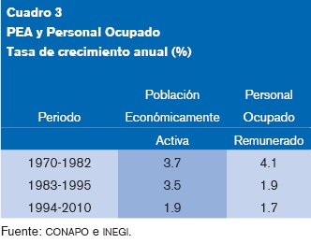Un factor adicional generador de empleos estimulado por las reformas fue la instalación de empresas maquiladoras, ya no restringida a la zona norte del país como inicialmente en los sesenta y setenta. Dicho factor por su propia naturaleza no tiene más que un efecto directo en el empleo y ninguna vinculación con el aparato productivo nacional, es decir, encadenamientos hacia atrás o hacia delante. Y su capacidad generadora de empleos asciende a no más de 6% del total remunerado.

La [Organización Internacional del Trabajo](https://www.ilo.org/wcmsp5/groups/public/---americas/---ro-lima/---sro-santiago/documents/publication/wcms_746274.pdf) (OIT) ha clasificado las actividades económicas de acuerdo con los niveles de afectación que tienen por la pandemia. En ese sentido, la OIT estima que las actividades de alojamiento, preparación de alimentos, manufactura, comercio al por mayor y menor y bienes raíces, están teniendo altas afectaciones en su producción, aumentando considerablemente el desempleo, pues son sectores intensivos en mano de obra, que emplean a millones de personas con bajos salarios, y en general con bajo nivel de calificación, particularmente en servicios de alojamiento, alimentación y comercio al por menor.

El panorama económico no es muy alentador, el [Banco Mundial](https://www.worldbank.org/en/publication/global-economic-prospects) volvió a estimar los impactos económicos de la pandemia; y los resultados, especialmente para nuestra región no son optimistas, pues la caída del Producto Interno Bruto (PIB) se espera que sea de -7.2% en América Latina, con una disminución del 8.1% en el PIB per cápita. América Latina será la región más afectada por el impacto económico de la pandemia. Si se compara con las últimas [recesiones](https://data.worldbank.org/indicator/NY.GDP.MKTP.KD.ZG?locations=ZJ), en la gran recesión del 2009, el PIB de la región cayó en -1.8%, y en la crisis de los años 80s, en 1982 se tuvo una caída de -0.5%, mientras que, en 1983, la economía se contrajo -2.52%.  En palabras de la [CEPAL](https://news.un.org/en/story/2020/04/1062292), estamos ante la peor crisis económica de la historia moderna de América Latina, una caída que no se veía desde el periodo de 1914 a 1930.

Para que México pueda disminuir los costos económicos y sociales de la crisis pandémica, tendrán que implementarse proyectos y estrategias que construyan un entramado institucional más sólido, transparente y eficiente. Aprovechar la [repentina digitalización](https://www.incae.edu/es/blog/2020/04/30/innovacion-en-la-pandemia-la-otra-exponencialidad.html?seccion=clacds) a la que nos obligó la pandemia y reducir tiempos de apertura de negocios, trámites de servicios públicos, crear ventanillas únicas para facilitar la construcción e interacción entre los ciudadanos y los gobiernos locales.

Se tienen que impulsar intervenciones con base en alianzas público-privadas, pues es claro que son las empresas las que crean la prosperidad y los empleos, pero que es el gobierno el que facilita el ambiente de negocios. Además, hay que implementar una rehabilitación que fomente la competitividad de los países en el corto y mediano plazo, que permita llevar prosperidad a las zonas rurales, y que genere empleo para las mujeres y los jóvenes, disminuyendo las brechas digitales y aumentando el acceso a los mercados financieros.

El [Banco Mundial](https://blogs.worldbank.org/opendata/impact-covid-19-coronavirus-global-poverty-why-sub-saharan-africa-might-be-region-hardest) ha advertido sobre un aumento en la pobreza a nivel global producto de la pandemia, afectando la tendencia mundial de reducción de pobreza extrema. Y hoy, en medio de la “[nueva normalidad](https://www.incae.edu/es/blog/2020/05/15/la-nueva-normalidad.html?seccion=clacds)”, aun tratando de aprender a convivir con el virus, tenemos que empezar a aplanar la curva del desempleo y retomar el camino al crecimiento económico, esta vez enfocados en la construcción de una economía y sociedad más resiliente. Pero sólo los países y sociedades más disciplinadas que logren atender de forma integral las necesidades de salud, y las necesidades sociales y económicas, desde un nivel macro, pero también desde el comportamiento de cada una de las personas, podrán minimizar los impactos de la crisis actual.

En un periodo de largo plazo, 1955 a 2009, se pueden observar cambios importantes en la relación del crecimiento del producto y del empleo que nos hablan de la elasticidad-empleo del producto. Primero de 1955-1970 a 1971-1981 se incrementó la capacidad de la economía mexicana para crecer con tasas altas de aumento en el empleo remunerado. De ese periodo se pasó al de 1982-1993, cuando hubo una coincidencia de tasas bajas de crecimiento del producto y del empleo. En la siguiente fase que corresponde al periodo de operación del TLCAN, de 1994 a 2009, se recupera un poco la tasa de crecimiento del producto, pero empeora la del empleo. México parece estar en la peor de las alternativas ya que, aunque mejora un poco el crecimiento del producto, la tasa de aumento del empleo decrece.

**2.3 LEY GENERAL DEL DESEMPLEO ART. 23 Y 25**

Ante la situación del desempleo como la que padecen millones de personas desempleadas en México, una respuesta planteada en diversas regulaciones y políticas públicas internacionales es el seguro de desempleo. Uno de los ejemplos más ilustrativos es la Declaración Universal de los Derechos Humanos, que en los artículos 22, 23 y 25, contempla la seguridad social como un derecho. De manera específica, en el artículo 23 señala que todas las personas tienen el derecho de tener protección frente al desempleo. El artículo 25, numeral 1 es todavía más claro al señalar que: “Toda persona tiene derecho a un nivel de vida adecuado tiene asimismo derecho a los seguros en caso de desempleo u otros casos de pérdida de sus medios de subsistencia por circunstancias independientes de su voluntad. “En suma, esta Declaración, pieza fundamental del derecho internacional de los derechos humanos, señala con claridad al seguro de desempleo como un derecho.

Asimismo, la Organización Internacional del Trabajo (OIT) señaló en 2012 mediante la Recomendación 202, el deber de los Estados de establecer pisos de protección social que incluyan la seguridad básica del ingreso mínimo para las personas económicamente activas que se encuentren en situación de desempleo. Cabe señalar que en el marco de la 102ª Conferencia Internacional del Trabajo (Ginebra, junio 2013), México y la OIT suscribieron un Convenio de Cooperación para promover la aplicación del piso de protección social que permita garantizar bienestar a los trabajadores. A pesar de este compromiso, la situación de millones de trabajadores sigue deteriorándose en nuestro país.

En cuanto a los países que conforman la Organización para la Cooperación y el Desarrollo Económicos (OCDE), México es el único miembro que no cuenta con seguro de desempleo. Cabe también señalar que, de acuerdo con la OIT, en Europa el 80% de las personas que trabajan dispone de este tipo de protección social. En América Latina y el Caribe el porcentaje es casi del 40% (38%), sin embargo, no deja de ser indicativo de la relevancia que esta herramienta ha tenido en la región. Al menos 6 países cuentan con seguro de desempleo: Argentina, Venezuela, Brasil, Ecuador, Uruguay y Chile. En caso de Brasil, este instrumento que estaba previsto en su constitución desde 1946, fue introducido en la práctica en1966 y desde 1986 ha tenido su expansión más significativa, es decir desde hace casi 30 años.

En la Constitución, el artículo 123, consagra el derecho de toda persona a un trabajo digno y socialmente útil. De manera específica, la seguridad social está contemplada en el Artículo 123 Constitucional, apartado A, fracción XXIX y en el apartado B, fracción XI. En ellos se establece que la seguridad social cubrirá los accidentes y enfermedades profesionales; las enfermedades no profesionales y maternidad; y la jubilación, la invalidez, vejez y muerte. De manera puntal en la fracción XXIX, se incluyen los seguros de invalidez, de vejez, de vida, de cesación involuntaria del trabajo, de enfermedades y accidentes, entre otros.  Como consecuencia se han dejado desprotegidos a las personas desempleadas en el nuestro país.

**Organizaciones que apoyaron a las personas de desempleo**

Las fundaciones **Accenture, Seres**y**Compromiso y Transparencia** han reunido a más de sesenta profesionales pertenecientes a cincuenta organizaciones diferentes del sector empresarial, público y organizaciones del tercer sector para impulsar una estrategia colectiva a favor del empleo de las personas en riesgo de exclusión social.

La jornada de trabajo desarrollada bajo el nombre Juntos por el empleo de los más vulnerables ha sido solo el pistoletazo de salida de una estrecha colaboración de los tres sectores reunidos para combatir el desempleo en colectivos en riesgo.

No es un tema sencillo el que tratan de empujar estas tres fundaciones, la complejidad del problema de desempleo de las personas más vulnerables requiere emprender una estrategia de impacto colectivo para su resolución, que consiste en tener una visión y unos objetivos comunes, que dejen a un lado los propios de cada organización, y el compromiso de cada una de las instituciones para darle solución, explicó **Javier Martín Cavanna,** director ejecutivo de la Fundación Compromiso y Transparencia.

Para que las organizaciones pueden generar empleo es necesario tomar en cuenta algunos proyectos como:

**Formación:** Se propone trabajar en el diseño de planes de formación que estén ampliamente vinculados con las empresas, sus necesidades y los puestos de trabajo que ofertan.

**Aprendizaje:**La formación profesional dual (un sistema que combina la formación en empresas y en centros educativos) ha demostrado enormes ventajas para impulsar la inserción profesional.

**Intermediación:**Los expertos reunidos en la jornada plantearon un problema de acceso a una información centralizada y coordinada para todos los sectores. Es por eso por lo que se propone desde la jornada Juntos por el empleo de los más vulnerablesrealizar un mapa de puestos de trabajo y funciones atendiendo a las capacidades que pueden desarrollar los distintos colectivos vulnerables para unir en un sitio web a los tres sectores así como a los demandantes de empleo, de tal manera que se centralice la oferta y demanda para ordenar, optimizar recursos y crear sinergias aprovechando el trabajo en red multisectorial y el potencial que ofrecen las nuevas tecnologías.

**Emprendimiento:**El autoempleo es otra de las alternativas que es necesario contemplar para proporcionar fuentes de ingreso a los colectivos vulnerables.

**2.4** **DECRETO POR EL QUE SE EXPIDE LA LEY DEL SEGURO DE DESEMPLEO UNIVERSAL**

**ARTÍCULO ÚNICO.**Se expide la Ley del Seguro de Desempleo Universal y no Contributivo, para quedar en los siguientes términos:

**Ley del Seguro de Desempleo Universal y no Contributivo**

**Artículo 2. Para los efectos de esta Ley, se entiende por:**

1. **Ley:** Ley del Seguro de Desempleo No Contributivo;
2. Instituto: el Instituto Mexicano del Seguro Social;
3. Secretaría: Secretaría del Trabajo y Previsión Social; y
4. Seguro: Seguro de Desempleo no Contributivo con base a lo señalado en el Artículo 3 de la presente ley.

**Artículo 3.** La presente Ley tiene como objetivo brindar a las personas desempleadas el derecho al Seguro.

**Artículo 4.** El Seguro un instrumento de protección social para las personas desempleados y que les garantiza un ingreso mensual por un periodo de hasta seis meses sin la necesidad de comprobar cotización previa alguna.

**Artículo 5.** Para efectos de esta Ley, se considera desempleado a toda persona que por causas ajenas a su voluntad quede privado de su empleo formal y salario, busque trabajo activamente y esté disponible para ello.

**Artículo 6.** El Seguro es de carácter personal e intransferible y se podrán beneficiar las personas desempleadas que:

1. Sean mayores de 18 años;
2. Haber sido privados de su empleo conforme a lo señalado en el Artículo 5;
3. Residan en el territorio nacional;
4. Haber laborado al menos durante seis meses antes de la pérdida del empleo y
5. Sean demandantes activos de empleo.

**Artículo7.** Para efectos de lo señalado en el artículo 6, fracción II, el Instituto deberá expedir la baja de la o el trabajador en los tres días hábiles a partir de la separación efectiva del trabajo.

**Artículo 8.**Todas las personas que cumplan con los requisitos señalados en el Artículo 6 podrán beneficiarse del Seguro por un plazo no mayor a seis meses cada dos años.

Solamente las personas mayores de 60 años podrán beneficiarse del seguro por un plazo de nueve meses.

La capacidad de arrastre de la exportación respecto al empleo ha sido muy limitada por dos razones fundamentales: la ruptura de cadenas productivas resultado de la apertura y la tendencia natural de la producción hacia bienes intensivos en insumos o capital, más que en mano de obra. Los resultados de la aplicación del modelo de insumo-producto a México muestran que si bien el empleo total generado por las exportaciones aumenta significativamente a partir de 1994 su participación en el total del empleo, como éste no ha crecido mucho (1.7% anual en promedio entre 1982 y 2004), sólo ha podido absorber los empleos perdidos en los sectores no exportadores. Se ilustra en el cuadro siguiente, aunque los datos estimados por la matriz comprenden sólo hasta 2000.

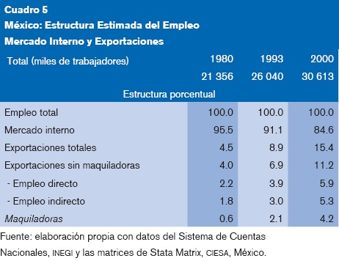

Protección social por desempleo

1. Los trabajadores cuyas relaciones laborales se regulen por el Apartado A del artículo 123 de la Constitución Política de los Estados Unidos Mexicanos y los aplicables de la Ley Federal del Trabajo y que coticen en el Fondo Nacional de Protección Social por Desempleo durante un periodo mínimo de doce meses durante los tres años anteriores al cese de la relación de trabajo que dio lugar a la situación de desempleo involuntario, así como los trabajadores eventuales que hayan cotizado un mínimo de cien días durante doce meses anteriores al cese de la relación laboral; y
2. II. Los que se encuentren bajo el supuesto de la fracción anterior y tengan entre 40 y 65 años y que:

a) Demuestre que los motivos que dieron origen al desempleo fueron involuntarios mediante certificación que obligatoriamente debe expedir el patrón a favor del trabajador;

b) Sea el principal soporte económico de su familia;

c) Su salario en el empleo anterior fuera inferior a 30 días de salario mínimo vigente en el Distrito Federal mensuales; y

d) Se encuentre buscando un nuevo empleo.

Artículo 1º.- Las disposiciones de esta ley son de orden público e interés general, de observancia en el territorio nacional y tienen por objeto sentar las bases para regular la protección social por desempleo.

La pérdida de empleo involuntario se refiere a los despidos sin justa causa, aquellos que rescindan la relación laboral por causas imputables al patrón y a los que se dé por terminada su relación de trabajo en los términos del artículo 53 de la Ley Federal del Trabajo.

Artículo 3º.- Tienen derecho a la protección social por desempleo el individuo a que se refiere el artículo anterior, que haya perdido su empleo involuntariamente y durante el mes siguiente a este evento no haya encontrado uno nuevo y no se encuentre realizando trabajos por cuenta propia o tener otra ocupación remunerada. A partir de esta fecha deberá solicitar la prestación correspondiente dentro de los próximos 15 días hábiles. La autoridad correspondiente tendrá un plazo de 10 días hábiles tendrá un plazo de 10 días hábiles para dar contestación y ejecución de la solicitud recibida.

La crisis llevó a un aumento sustancial en las tasas de desempleo juvenil, invirtiendo las tendencias anteriormente favorables en la última década. En el peor momento del periodo de crisis en 2009, la tasa de desempleo juvenil mundial vio el mayor incremento anual que se haya registrado nunca. La tasa de desempleo juvenil aumentó de 11,8 a 12,7 por ciento entre 2008 y 2009, marcando el mayor incremento anual en los 20 años de estimaciones mundiales disponibles, e invirtiendo la tendencia anterior a la crisis de disminución de las tasas de desempleo juvenil desde 2002.

La industria maquiladora de exportación, después de cuatro años de expulsión de la fuerza de trabajo entre 2000 y 2003 y una tímida recuperación en 2004, incrementó su generación de empleo a una tasa de 5%, en 2005. No obstante, esta recuperación, en 2005 el empleo de las maquiladoras se encuentra todavía por debajo del máximo logrado en 1999.

**2.5 MISION, VISION Y OBJETIVOS DEL DESEMPLEO**

Misión

Contribuir a través de servicios de información y orientación laboral; de apoyos económicos para la capacitación, el empleo y el autoempleo; y de acciones de movilidad laboral; a mejorar las oportunidades laborales de la población desempleada y subempleada del país para su efectiva incorporación al mercado laboral.

#### Visión

Construir una dependencia organizada y definida en lo profesional que ofrezca servicios de calidad y ser una opción real para desempleados, empresarios e instituciones, en colocación y capacitación donde el mercado de trabajo se determina como la fuerza laboral basada en mano de obra calificada.

**Objetivos**

Los objetivos de su creación, de acuerdo con el Artículo 537 de la Ley Federal del Trabajo son:

* Promover la generación de empleos.
* Impulsar y supervisar la colocación de los trabajadores.
* Organizar, promover y supervisar la capacitación y adiestramiento de los trabajadores.
* Registrar las constancias de habilidades laborales.

**CAPITULO lll. TEORIA Y AUTORES**

**3.1 ¿QUÉ ES EL DESEMPLEO?**

Cabe destacar a Ernesto Peralta, el cual nos formula al desempleo como “aquella parte social donde una persona con determinada edad aun activa para desempeñar funciones laborales y que no tiene limitaciones físicas o mentales para ello, se encuentra sin esa posibilidad de emplearse” puesto que esto conlleva a un gran reajuste social pues en consecuencia se obtienen desequilibrios en la economía, esta circunstancia se agrava cuando esta cifra aumenta pues no solo afecta un determinado grupo social sino que altera estándares de economía a nivel nacional y de muchas formas esta inestabilidad afecta la globalización, pues nos debilita como un país competente económicamente además de reducir las posibilidades de aceptación de nuestras empresas en países externos al nuestro.

Son muchas las situaciones del desempleo para poder alcanzar que las empresas sigan contratando a personas es necesario implementar ideas que de alguna manera sea útil para generar empleo se mención unas como: **impulsar la demanda efectiva**y contribuir al mantenimiento de los niveles salariales incluso por medio de paquetes de estímulo macroeconómico, ayudar a quienes buscan trabajo aplicando **políticas activas de mercado de trabajo** eficaces y bien focalizadas.

Es necesario realizar cambios que integren a cada una de las empresas y generar condiciones que permitan que las personas que está desempleadas puedan tener un buen trabajo, es necesario tener un conocimiento indispensable con información que permita generar ayuda a las personas que por motivos han estadas desempleadas por meses.

Es necesario hacer inversiones en el desarrollo de las competencias laborales, el perfeccionamiento y la readaptación profesionales de los trabajadores para mejorar la empleabilidad, en particular de quienes han perdido su trabajo o corren el riesgo de perderlo y de los grupos vulnerables y así apoyar la creación de empleo en todos los sectores de la economía, reconociendo el efecto multiplicador de los esfuerzos focalizados.

**Fundamentos legales del desempleo**

## Marco jurídico

La creación del Servicio Nacional de Empleo se encuentra dentro de un marco legal establecido por las siguientes leyes y reglamentos:

* Constitución Política de los Estados Unidos Mexicanos: Prevé la estructura del estado mexicano como una república representativa, democrática y federal, compuesta de estados libres y soberanos, pero unidos en una federación (Artículo 40). Estipula que toda persona tiene derecho al trabajo digno y socialmente útil (Articulo 123).

**Derechos de los desempleados**

Se debe de otorgar pagos a los trabajadores que se encuentran temporalmente desempleados o a quienes se les ha reducido notablemente las horas de trabajo. Para tener derecho al mismo, usted debe haber perdido su trabajo o sus ingresos sin que haya sido culpa suya, en caso de que el dueño no quiera cumplir con lo acordado puede que cierren su empresa por no querer pagar lo acordado.

**Obligaciones de los desempleados**

Cuando un trabajador es despedido o se extingue su contrato por circunstancias ajenas a su voluntad, se encuentra en situación legal de desempleo y si cumple con los requisitos de cotización mínima exigida, puede solicitar una prestación por desempleo.

No obstante, para mantener la prestación por desempleo, el titular de esta debe cumplir con algunas obligaciones que establece la ley.

Si no se cumple con las mismas entonces se corre el riesgo de caer en algunas sanciones e infracciones según lo que marca hoy en día la legislación vigente.

* **Documentación reglamentaria**: En caso de que exista algún tipo de reanudación laboral, cambio de domicilio o cualquier tipo de situación que conlleve un cambio en la prestación o suspensión de esta se debe de informar y comunicar a los Servicios Públicos de Empleo en el momento en que esto se produzca.
* **Programa de empleo y otras acciones:** Es obligación del desempleado participar en trabajos de colaboración social, programas de empleo o acciones de formación que los Servicios Públicos de Empleo crean convenientes para el desempleado con el fin de que se pueda volver a reintegrar al mercado laboral lo antes posible. Esto quiere decir que se puede citar a la persona a un curso de formación o a una entrevista de trabajo que la agencia especial de búsqueda de empleo pública haya encontrado según su propio perfil.
* **Renovación de demanda de empleo:** Cuando se inscribe como demandante de empleo, existen unas fechas específicas en las cuales se debe acudir con el fin de renovar la demanda y comparecer por la misma.

El hecho de no cumplir con alguna de las cuestiones anteriores llevaría a realizar algunas infracciones que si se tratan de infracciones leves se tiene la pérdida de 1 mes de prestación en la primera infracción y así sucesivamente. En el caso de que la infracción sea grave, la primera infracción conlleva la pérdida de 3 meses de prestaciones pudiendo llegar a la extinción de esta. Cuando las infracciones son muy graves directamente se realiza la extinción de la prestación por desempleo.

Los trabajadores que se quedan sin empleo pueden acceder a la prestación por desempleo si cuentan con un mínimo de dos años cotizados o, en si han cotizado menos de dos pueden solicitar el subsidio. Se trata de **uno de los derechos de los desempleados**, sin embargo, también deben cumplir una serie de obligaciones para poder percibir estas prestaciones.

En caso de incumplir las obligaciones que recoge el Servicio Público de Empleo Estatal (SEPE), las infracciones pueden ser **leves, graves o muy graves**, lo que repercutirá en el derecho a la prestación, pudiendo suponer la extinción total de esa ayuda.

Así, una de las principales tareas que deben realizar es renovar la [demanda de empleo](https://www.lainformacion.com/economia-negocios-y-finanzas/sepe-tarjeta-empleo-cobrar-ayudas-paro-erte/6555120/) en la forma y fechas indicadas en el documento de renovación de la demanda. Este trámite es especialmente relevante porque en caso de no hacerlo, además de suponer una infracción leve, el titular sería dado de baja como demandante de empleo, dejando de percibir las ayudas que le correspondan y **perdiendo la antigüedad que tuviera.**

El trabajador desempleado también deberá **cotizar por la aportación correspondiente a la contingencia de desempleo**, así como proporcionar la documentación e información que se establezca reglamentariamente para el reconocimiento, suspensión, extinción o reanudación del derecho a las prestaciones. El incumplimiento de todo ello también supone una infracción leve.

Por otra parte, la inscripción en 'la cola del paro' se presupone que se realiza con el objetivo de encontrar un empleo, por lo que el parado debe participar en los **trabajos de colaboración social, programas de empleo o en acciones de promoción, formación o reconversión**profesionales, que establezcan los servicios públicos de empleo o las agencias de colocación (cuando estas desarrollen actividades en el ámbito de colaboración con aquellos). Así como [aceptar la colocación adecuada](https://www.lainformacion.com/economia-negocios-y-finanzas/derechos-desempleados-rechazar-trabajo-no-interese/6545767/)que los servicios públicos de empleo o dichas agencias le hayan ofrecido. En este caso, no responder a estas obligaciones es una infracción grave.

En caso de encontrar empleo o cuando se extinga el derecho a la prestación, el desempleado es el responsable de solicitar la baja en las prestaciones. Además, deberá devolver las cantidades que el Servicio Público de Empleo Estatal haya abonado indebidamente. No notificar estas situaciones se entiende como una**actitud fraudulenta**, y supone una infracción muy grave.

**Disposiciones Generales**

El Artículo 1.- Las disposiciones de esta Ley son de orden público, interés social y observancia general en el Estado y tienen por objeto establecer las bases para el otorgamiento de un Seguro de Desempleo, de carácter temporal, en el contexto de una Contingencia Laboral declarada por el Gobernador del Estado, para quienes, pudiendo y queriendo trabajar, pierdan su empleo formal, así como fomentar su desarrollo laboral, a través de una cultura emprendedora a fin de que accedan a mejores niveles de bienestar mediante programas y acciones de carácter laboral, económico, educativo y social que les procure un desarrollo económico y social integral.

Cada una de una de las empresas debe de contar con las leyes básicas ene l contrato de acuerdo establecido por la Ley Federal del Trabajo:

* Aguinaldo
* Vacaciones
* Prima vacacional
* Prima dominical
* Día de descanso semanal
* Licencia por maternidad
* Licencia por adopción
* Licencia de paternidad

La normativa laboral se caracteriza por ser un derecho protector respecto de los intereses de los trabajadores. Así lo consagra en forma explícita el Art. 9º de la LCT, que afirma que en caso de duda debe aplicarse la norma legal o convencional más favorable al trabajador o la trabajadora. Cuando una cuestión no pueda resolverse por aplicación de las normas que rigen el contrato de trabajo o por las leyes análogas, se decidirá conforme a los principios de la justicia social, a los generales del derecho del trabajo, la equidad y la buena fe.

Estos fundamentos son muy importantes en el empleo ya que en caso del despido el trabajar tiene derecho a exigir cada uno de los acuerdos establecidos ante la ley, permite de cada trabajador no le genere una preocupación al quedarse desempleado y así pueda contar con un seguro.

**Tipos de desempleos**

El desempleo como se ha mencionado tiene diversidad de factores y eso mismo caracteriza a cada tipo de desempleo, por ello se llega a desarrollar y analizar estas variedades, las cuales se muestran a continuación:

**Desempleo coyuntural o cíclico**: Se debe identificar que, el desempleo cíclico será considerado como aquellos que muestran un incremento o descenso en determinada época, está a causado por la actividad económica de un país, es decir; que el país se encuentra en un constante dinamismo y de tal forma se crea una inestabilidad. Por ello cabe destacarse que el desempleo cíclico depende del ciclo económico por el que atraviesa un país.

**Desempleo estacional**: El caso de desempleo estacional es considerado como aquella sección religiosa, y de cierta forma se encuentra vinculado con el desempleo cíclico, pues algunos de sus factores se asemejan como lo es la demanda de determinados productos y servicios, según los cambios en la demanda de mano de obra están a expensas de la época del año. Aun con todo esto se encuentra vinculado con lo que conocemos como los sectores turístico y agrícola, esto tomado como referencia por excelencia.

**Desempleo estructural**: El desempleo estructural, es aquel que se expone tras el fenómeno del desempleo de larga duración, en el conjunto global del desempleo y/o paro, afectando a determinados sectores en los cuales se destaca a los activos; que poseen especiales dificultades de acceso o reinserción en el mercado de trabajo debido a sus características particulares.

**Desempleo tecnológico**: Ahora esta se podría considerar una de la más relevante; ya que como sabemos mundialmente está afectando, pues con la globalización se implementan un sinfín de tecnologías que cubren ciertos campos laborales, considerando que aquellos países que están en pleno desarrollo se ven afectados en mayor número, cabe decirse que no afectan en un 100% pero si en determinadas cifras y más para aquellas personas que se encuentran en desconocimiento de cualquier medio tecnológico.

**Desempleo friccional**: Este tipo de desempleos considera como parte de las actividades estacionales, esto se considera por que cuenta como un factor de riesgo que influye en la sociedad más que nada por experiencias y que se establece por periodos de un año, además de que este se considera que este contribuye el desempleo estructural, porque intervienen diversas formas con relación a la población activa, lo que nos lleva a contemplarlo de la siguiente manera: paro natural o normal relacionado.

**Teorías del desempleo**

En cuanto a las perspectivas que muestran el desempleo en México son una gran gama, pero las más destacadas se pueden desglosar la visión clásica, Marxista, neoclásica, monetarista, visión keynesiana e institucionalista, las cuales estarán desarrolladas a continuación todo en el ámbito laboral mexicano en:

**Visión clásica**: Según Keynes sugiere a partir del punto de vista de un economista funda “el origen, y distribución de la riqueza, determinada por ciertos factores como lo son los de producción asignaciones, factores económicos y demás temas, considerándose así que en estos casos existe.

**Teoría marxista**: Considerada como una de las primeras teorías que profundiza en el desempleo, pues lo identifica como aquel fenómeno que lo aparece por un exceso de población; lo que lleva a la parte obrera a ubicándose en el sector de inactivos laboralmente, debido una insuficiente demanda de fuerza de trabajo por parte de los capitalistas.

El análisis del modelo neoclásico, el equilibrio Walrasiano del mercado laboral queda determinado por la intersección de las curvas de oferta y demanda agregadas. Repasemos las características del mercado competitivo:

* Gran número de firmas compitiendo entre sí para contratar un tipo específico de trabajador y ocupar idénticos puestos de trabajo.
* Gran número de trabajadores con idénticas habilidades que ofrecen horas de trabajo.
* Tanto las empresas como los trabajadores son precio-aceptantes. Esto es, ninguna de las partes tiene poder para influir sobre el salario del mercado.

**Teoría monetaria**: David Hume consideraba que “el empleo era una base de inversión y ganancia para la acumulación de capital, contribuyendo a una abundancia y plenitud”; y que para ello se debían implementar determinadas técnicas que aumenten la eficiencia del trabajo, lo que aporta al crecimiento tanto comercial como la esfera económica de un país.

**Teoría keynesiana**: Se enfoca en el desempleo friccional e involuntario, enfocado exclusivamente a las personas que no encuentran trabajo por una insuficiencia en cuanto a la demanda de los trabajadores de bienes y servicios de una economía, en el cual conocemos como salario, clasificándolo así al no ser un instrumento adecuado de ajuste debido a que es inflexible al descenso.

**3.2 PRINCIPIOS GENERALES DEL DESEMPLEO**

El alcance y significado del concepto de desempleo abierto en su acepción oficial, así como su operacionalización, siguen los lineamientos de la Organización Internacional del Trabajo (OIT) y ya han sido expuestos con claridad (Negrete, 2001; INEGI, 2005).

1. Desempleo abierto: contingente de población que no trabaja, está disponible para hacerlo y ha buscado activamente empleo. La definición empírica coincide con la definición de desempleo abierto utilizada por INEGI.

El desempleo abierto depende principalmente en primera instancia en cuatro factores. Dos de estos factores amplifican la desocupación: la tasa de participación y la población de edad de trabajar, y otros dos la reducen: la magnitud del personal asalariado y el número de ocupados por cuenta propia. (Medellín, Mayo-Agosto 1983)

1. Desempleo encubierto o desalentado: contingente de población que no trabaja, está disponible para hacerlo, pero no ha buscado activamente empleo por considerar que no tiene oportunidad de encontrarlo. La definición empírica coincide con la definición de población disponible utilizada por INEGI.
2. Desempleo general: corresponde a la sumatoria del desempleo abierto y el desempleo encubierto o desalentado.

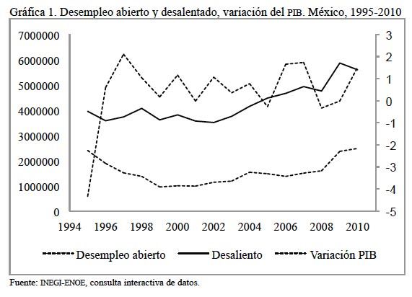

Se señalan tres elementos principales que definen a la noción actual de desempleo abierto:

* Estar sin empleo
* estar disponible para trabajar
* en búsqueda activa de un empleo.

El concepto que está detrás de esta medición considera dos aspectos: una situación y un comportamiento (Freyssinet, 1993; Negrete, 2001; INEGI, 2005). La situación es la falta de empleo y la disponibilidad, mientras que el comportamiento se refiere a la intención explícita de vincularse al mercado de trabajo mediante la búsqueda de empleo. Cabe precisar entonces que las mediciones sobre el desempleo basadas en los criterios de la OIT están tomando en cuenta no a quienes no tienen trabajo, sino a quienes ofertan su trabajo. Por esto, la tasa de desempleo abierto no debe ser tomada*per se*, como un indicador del déficit de oportunidades laborales.

La distribución del desempleo general y su descomposición en desempleo abierto y desempleo desalentado para los años 2006 y 2009, respectivamente. Los datos muestran bastante estabilidad en los dos años estudiados y en los tres tipos de desempleo. En ambos años, el mayor porcentaje de desempleo abierto y desalentado se observa en las familias cuya clase ocupacional de referencia es la manual, especialmente de baja calificación. Otra permanencia es la menor concentración de desempleo entre quienes provienen de hogares cuya clase de referencia es el comercio o la vinculada a cargos de mayor jerarquía (gerentes, profesionales y jefes intermedios). Estas cifras apoyarían, para el caso mexicano, lo encontrado en europa (lucchini y schizzerotto, 2010) y pone en duda la noción acerca de que el desempleo es un fenómeno que afecta a sectores con ingresos medios y altos.

**Derechos fundamentales**

En la actualidad, la ya mencionada constitucionalización (en tanto que norma de máxima jerarquía) del derecho del trabajo es la expresión máxima, en el ámbito nacional, de la importancia de ciertos derechos en lo social. Las Constituciones modernas reflejan. El derecho al trabajo es un derecho fundamental y esencial para la realización de otros derechos humanos y constituye una parte inseparable e inherente de la dignidad humana. Toda persona tiene derecho a trabajar para poder vivir con dignidad

La igualdad, no sólo a través de la lucha enérgica contra la discriminación, sino con medidas efectivas para ayudar al excluido o no privilegiado.

La afirmación de la obligación del estado respecto a los ciudadanos de liberarlos de las angustias de vida, en la medida en que estas son susceptibles de tratamiento comunitario.

Los Derechos Humanos en el trabajo tienen su origen como derechos sociales en la Constitución Mexicana de 1917 y en la Constitución Alemana de Weimar de 1919, después de un largo proceso de desarrollo que arranca desde la Revolución Industrial. El derecho al trabajo tiene tres elementos fundamentales:

* Libertad para ejercer cualquier profesión lícita sin injerencia de alguna autoridad.
* Derecho a tener un trabajo, que implica obligaciones positivas para el Estado, a fin de fomentar las circunstancias propicias para generar empleos.
* Dignidad, toda vez que el trabajo debe cumplir con un mínimo de condiciones justas.

La Observación General No. 18, El derecho al Trabajo. El derecho al trabajo es un derecho individual que pertenece a cada persona, y es a la vez un derecho colectivo. Engloba todo tipo de trabajos, ya sean autónomos o trabajos dependientes sujetos a un salario. El derecho al trabajo no debe entenderse como un derecho absoluto e incondicional a obtener empleo.

El trabajo, según reza el artículo 6 del Pacto Internacional de Derechos Económicos, Sociales y Culturales (PIDESC), debe se un trabajo digno. Éste es el trabajo que respeta los derechos fundamentales de la persona humana, así como los derechos de los trabajadores en lo relativo a condiciones de seguridad laboral y remuneración. También ofrece una renta que permite a los trabajadores vivir y asegurar la vida de sus familias, tal como se subraya en el artículo 7 del citado Pacto. Estos derechos fundamentales también incluyen el respecto a la integridad física y mental del trabajador en el ejercicio de su empleo.

Un requisito indispensable para que exista Trabajo Decente es el respeto a lo que se conoce como los Principios y Derechos Fundamentales en el Trabajo. Éstos son los siguientes:

• La libertad de asociación, la libertad sindical y el derecho a la negociación colectiva

• La abolición del trabajo forzoso

• La erradicación del trabajo infantil

• La eliminación de toda forma de discriminación en materia de empleo y ocupación.

**Declaración Universal de los Derechos Humanos**

En el artículo 23, menciona que toda persona tiene derecho al trabajo, a la libre elección de su trabajo, a condiciones equitativas y satisfactorias de trabajo y a la protección contra el desempleo; que toda persona tiene derecho, sin discriminación alguna, a igual salario por trabajo igual; a una remuneración equitativa y satisfactoria, que le asegure, así como a su familia, una existencia conforme a la dignidad humana y que será completada, en caso necesario, por cualesquiera otros medios.

En el artículo 23 puntualiza que:

• Toda persona tiene derecho al trabajo, a la libre elección de su trabajo, a condiciones equitativas y satisfactorias de trabajo y a la protección contra el desempleo.

• Toda persona tiene derecho, sin discriminación alguna, a igual salario por trabajo igual.

• Toda persona que trabaja tiene derecho a una remuneración equitativa y satisfactoria, que le asegure, así como a su familia, una existencia conforme a la dignidad humana y que será completada, en caso necesario, por cualesquiera otros medios de protección social.

• Toda persona tiene derecho a fundar sindicatos y a sindicarse para la defensa de sus intereses.

La OIT, perteneciente al sistema de Naciones Unidas, ha establecido lo que se conoce como el contenido del derecho internacional en materia de derechos humanos laborales. Los Convenios emitidos por la OIT regulan temas relativos a accidentes de trabajo, enfermedad, indemnizaciones, administración del trabajo, agencias de colocación, capacidad profesional, créditos laborales, derecho sindical, descanso, igualdad en el trabajo, no discriminación, edad mínima de admisión al trabajo, estadísticas del trabajo, gente de mar, higiene en el trabajo, licencias pagadas de estudios, aplicación de normas internacionales del trabajo, prohibición de las peores formas de trabajo infantil, protección de la salud, recursos humanos, salarios mínimos, protección al salario, seguridad y salud, seguridad social, trabajadores rurales, abolición del trabajo forzoso, trabajo nocturno, trabajos subterráneos y vacaciones, entre otros.

**3.3 DETERMINANTES DEL DESEMPLEO**

El desempleo en México presenta variaciones en función de algunas variables sociodemográficas como el sexo, la edad, el nivel de instrucción, la posición en el hogar, el estado conyugal y la cantidad de hijos dependientes que se tengan.

En relación con la asociación entre el desempleo abierto y la edad, tanto para hombres como para mujeres, distintos estudios han observado una mayor incidencia entre los jóvenes (Revenga y Riboud, 1993; Fleck y Sorrentino, 1994; Rodríguez Oreggia, 2002; Garro y Rodríguez, 2002). En términos de algunos modelos logísticos estimados, se constata un efecto positivo sobre la probabilidad de estar desempleado y este efecto va disminuyendo conforme se avanza en edad, llegando incluso a ser negativo para los últimos grupos de edad de los hombres (Rodríguez Oreggia, 2002).

Se puede identificar el desempleo abierto con la marginación es un error conceptual, ya que un desempleado mantiene las expectativas de vincularse al mercado de trabajo y el marginado carece de expectativas para probar suerte en el mercado laboral ([Nájera y López, 2012](https://www.elsevier.es/es-revista-economia-informa-114-articulo-democratizacion-pobreza-chiapas-S0185084915000286#bib0030)).

La mayor incidencia del desempleo abierto entre los jóvenes es una tendencia generalizada en América Latina (OIT, 2009) y en los países desarrollados (Layard *et al*., 1991) si se considera el desempleo de larga duración (mayor a seis meses) tanto para hombres como para mujeres, éste se asocia con población de edad más avanzada (Rodríguez Oreggia, 2002). Es decir, los jóvenes tienen más probabilidad de pasar a ser desempleados, pero no de quedarse desempleados por largos periodos de tiempo. La explicación clásica a este respecto para los países desarrollados, indica que cuando las empresas deben reducir personal, no despiden a los trabajadores con más años de empleo, ya que ellos cuentan con un capital humano adquirido en el trabajo que es valorado (Layard *et al*., 1991).

Para la subpoblación femenina, la escolaridad presenta una relación positiva con el desempleo abierto, es decir, a mayor escolaridad mayor es la probabilidad de quedar desempleada (Garro y Rodríguez, 2002). Por el contrario, para los hombres la relación es inversa, ya que la probabilidad de quedar desempleado disminuye conforme aumenta el nivel de escolaridad (Garro y Rodríguez, 2002). No obstante, con relación al desempleo de larga duración se encuentra una relación positiva con los niveles de escolaridad, tanto para hombres como para mujeres; es decir, a mayor educación, mayor probabilidad de estar desempleado por periodos de tiempo prolongados (Rodríguez Oreggia, 2002; Fleck y Sorrentino, 1994.

**3.4 DETERMINANTES SOCIALES E INSTITUCIONALES DEL DESEMPLEO**

Se han establecido, una serie de factores sociales e institucionales que determinan en cierta forma el comportamiento del desempleo. Dentro de los aspectos sociales, se puede destacar que el desempleo es un problema principalmente para los jóvenes y para las mujeres casadas, como lo revela un estudio aplicado en España.

En el ámbito institucional, las reformas y la regulación laboral han tenido una influencia en los niveles de desempleo, existiendo divergencia en los resultados y conclusiones de los diferentes estudios asociados al estudio de la relación entre el desempleo y los aspectos institucionales.

**FUNDAMENTOS ECONÓMICOS**

El desempleo ha estado relacionado con diferentes factores, entre ellos la política monetaria. Evidencias empíricas demuestran que una política monetaria óptima permite la estabilización de los precios con el fin de facilitar el ajuste de los salarios reales y mejorar los niveles de empleo. Pero, igualmente se ha argumentado que la incidencia que tenga la política monetaria en los niveles de desempleo depende del estado de equilibrio que tenga la economía.

El ciclo económico tiene incidencia en el desempleo, pues en auge económico se incrementa la probabilidad de que un desempleado encuentre un puesto de trabajo, además de establecer que el seguro al desempleo incrementa los “salarios de reserva”, situación que reduce la tendencia al pleno empleo. Además, se ha evidenciado que existe una correspondencia entre ciclo económico y desempleo cíclico.

Los principios relacionados con la libertad sindical están contenidos en ambos convenios y son aplicables a organizaciones de empleadores y de trabajadores.

Entre los aspectos que contempla el Convenio número 87 están:

• Derecho de constituir organizaciones y de afiliarse a ellas, sin ninguna distinción, sin autorización previa y en las organizaciones que, empleadores o trabajadores, consideren convenientes.

• Derecho a redactar sus estatutos, elegir a sus representantes y a organizar su administración y actividades.

• La garantía de que un Ministerio de Trabajo no puede disolver o suspender a las organizaciones sindicales.

• Derecho de constituir federaciones y confederaciones y de afiliarse a organizaciones internacionales.

El Convenio 87 se complementa con el Convenio número 98, el cual establece, entre otros aspectos, lo siguiente:

• Proteger el ejercicio de los derechos sindicales por parte de los trabajadores frente a los empleadores.

• Proteger a las organizaciones de trabajadores con respecto a las organizaciones de empleadores, y viceversa.

• Fomentar la negociación colectiva. Las negociaciones deben hacerse en forma voluntaria y considerando la autonomía, o independencia, de las partes involucradas.

Ahora bien, es necesario reconocer que el desempleo presenta algunas desventajas, la principal imprecisión genera una diferencia particular de cada empleado, las necesidades que ellos cuentas son mayores que cual otra situación, el trabajador como el jefe formar un papel muy importante dentro de la empresa la cual hacen que la empresa genera ganancias.

**CAPITULO IV: ANALISIS Y RESULTADOS DE INVESTIGACIÓN**

Ante la situación por parte de las empresas existen trabajos que analizan la relación que existe entre el producto y el empleo, afirmando que el desempleo tiene enormes costos sociales y económicos Inter temporales que provocan efectos negativos de largo plazo, además de reproducirse continuamente. Algunos estudios empíricos tratan de observar si el nivel de desempleo mantiene alguna tendencia en períodos posteriores a los choques ocasionados por políticas económicas o por otros factores aleatorios que tengan una repercusión en el sistema**.** Sin embargo, se muestra una relación en la explican que las fluctuaciones en la economía pueden afectar de manera permanente al desempleo debido a la rigidez que existe en el mercado laboral; esta hipótesis muestra que la tasa de desempleo sigue un proceso no estacionario de raíz unitaria.

Se busca analizar el comportamiento de la tasa de desempleo para México con su propia historia por medio de un nuevo marco de análisis, debido a que el modelo tradicional de la curva de Phillips no capta esta dependencia, insertando el concepto de histéresis que intenta separar esta inercia en la tasa de desempleo y algunos determinantes macroeconómicos.

El análisis de la tasa de incidencia permite caracterizar de manera más completa a quienes tienen una mayor probabilidad de entrar en el desempleo o permanecer en esta situación, implica que la situación del mercado de trabajo no sólo se explica por el efecto que los choques económicos tienen sobre la composición de la oferta y demanda de trabajo sino también por los fenómenos de duración en los diferentes estados laborales. Estos eventos se pueden considerar igualmente importantes para explicar la dinámica de corto y mediano plazo del mercado laboral.

El desempleo ha marcado la vida de muchas generaciones de Chiapanecos. Desde hace más de un siglo la economía de Chiapas ha mostrado tasas de crecimiento económico mediocres, muy por debajo de la media nacional, excepto para el periodo 1970-1980 ([Peláez y López, 2013](https://www.elsevier.es/es-revista-economia-informa-114-articulo-democratizacion-pobreza-chiapas-S0185084915000286#bib0040)).

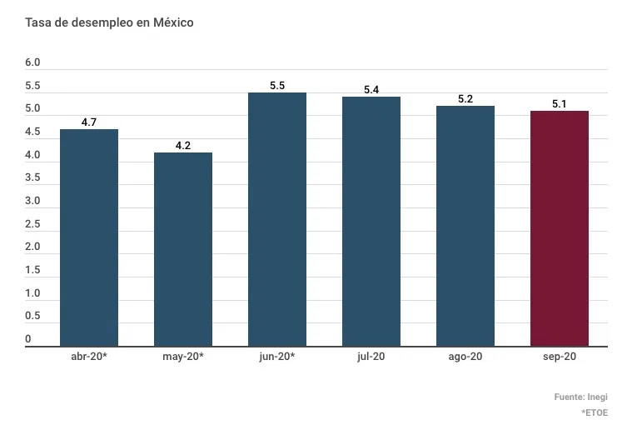El nivel de desempleo en México se redujo más de un tercio en los últimos cinco años. De hecho, el porcentaje de población sin trabajo en este país, que es la economía más pujante del mundo en cuanto a producto interior bruto, asciende al 3,8% en 2019, la mejor cifra registrada desde al menos 1980.

En siguiente gráfica realizada a partir de la investigación podemos ver claramente, el porcentaje de las personas que durante la pandemia les costo conseguir un buen trabajo, en primer lugar, hay un porcentaje del del 80% de personas que no tuvieron resultados favorables en la búsqueda de empleo, en segundo lugar, encontramos un 10% de personas que tuvieron surte en buscar trabajo y 10% se les fue fácil buscar trabajo y así poder salir adelante.

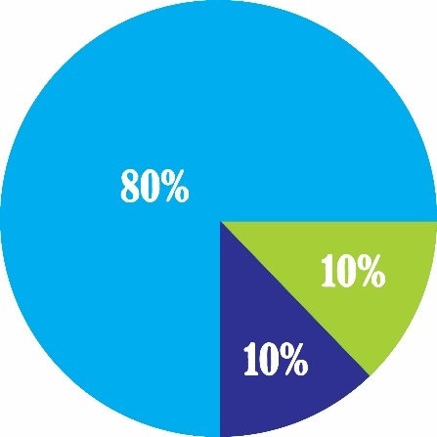

En la siguiente grafica podemos ver que las personas Creen que su despido fue injustificado debido a la situación y destacan una necesidad de busca de empleo, cada persona busca un mejoramiento de desarrollo económico, al mismo tiempo buscan una manera de salir adelante ante la situación.

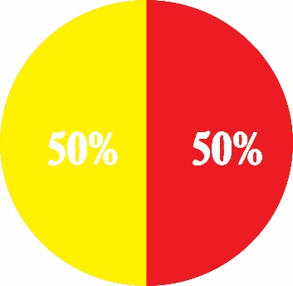

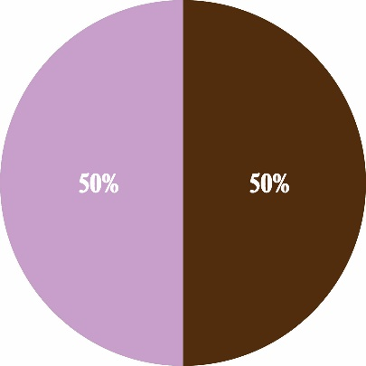En la siguiente grafica podemos observar que la mitad de las empresas no podrán trabajar con normalidad ante la pandemia, el cierre de sus empresas ocasiono una crisis muy fuerte, muchas empresas si se recuperaron con normalidad no les importo que la pandemia aún no ha acabado y que esta situación puede que sea algo.

En la siguiente grafica refleja una situación preocupante cual muchas personas fueron despedidas injustamente, como podemos observar en términos de injusticia el 50% de personas no fueron otorgados sus derechos, con un 30% de personas fueron avisadas y con un 20% de cumplió sus derechos establecidos por la ley.

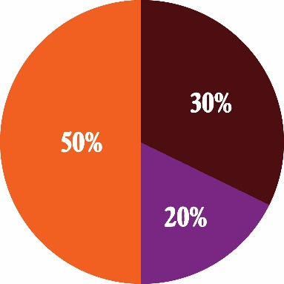

En la siguiente grafica podemos observar como la tasa de empleo subió ante la pandemia, ha causado un sinfín de desempleos, años anteriores el desempleo era una crisis normal, pero en los últimos 2 años el desempleo subió demasiado, como podemos darnos cuenta de que el año mas critico fue el 2020.

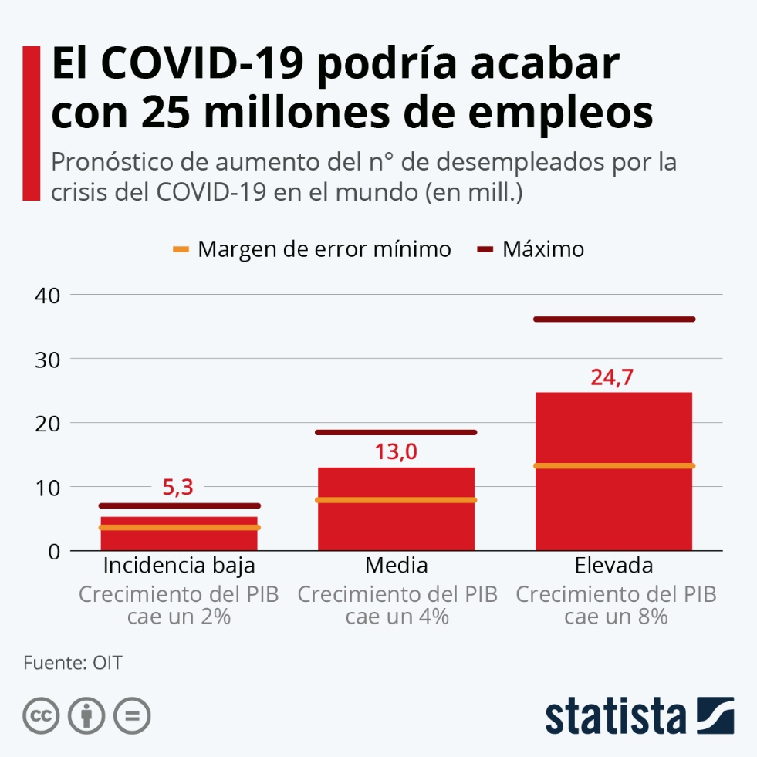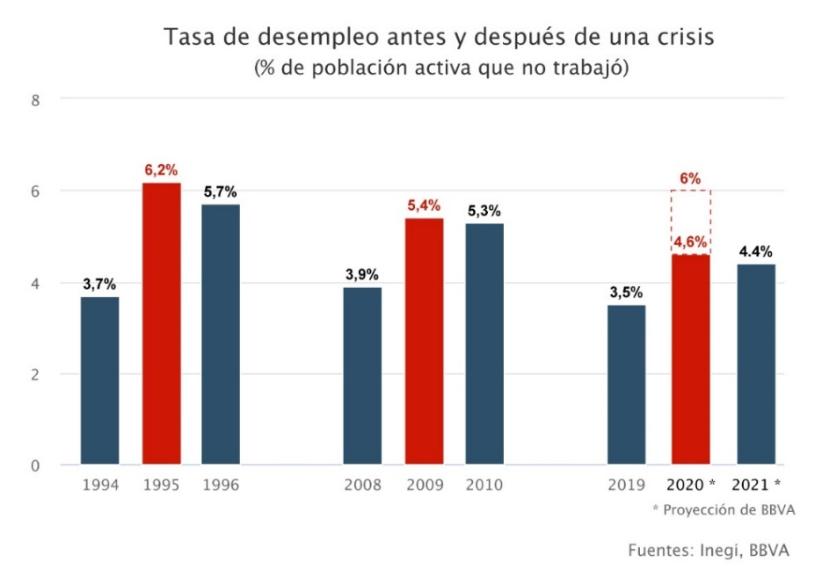En la siguiente grafica se puede observar que en el 2020 la crisis provoco una profundización de las problemáticas en el mercado laboral, aunque en los meses mas estrictos de confinamiento ya ha recuperado un porcentaje la PEA(Población Económica Activa) señala que cerca de cerca de 4 de cada 100 mexicanos se encuentran en busca de empleo y aun no han encontrado.

La población representa a todos los trabajadores que, aunque tengan un empleo están en búsqueda de otro por necesidades económicas. En mayo del 2020 alcanzo niveles de hasta 28.4% del total de trabajadores, aunque ya se han recuperado aun están preocupados por la pandemia. La problemática laboral persiste ante la pandemia el total de trabajadores ocupan de manera informal se acercaba al 55.5% para los hombres y 55.9%para las mujeres. Aunque la pandemia se ha reducido, todavía se encuentran en niveles altos, con más de la mitad de la población en condiciones de vulnerabilidad laboral.

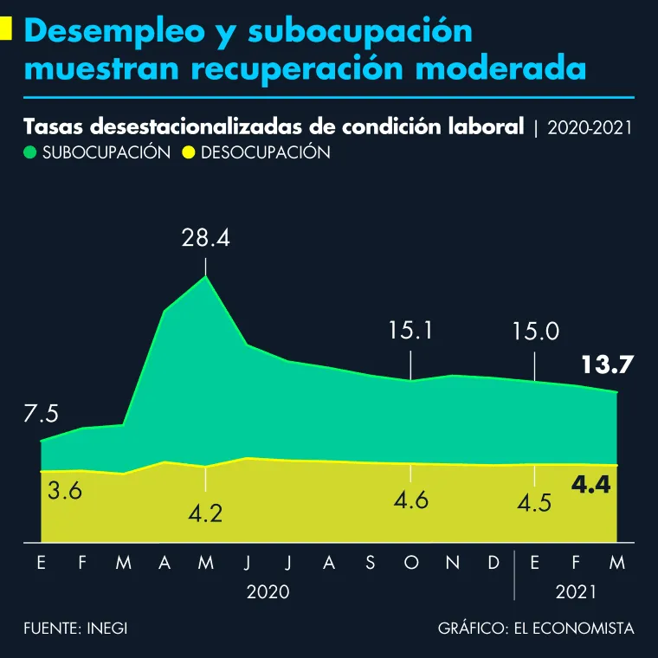

Debe de quedar en claro que el desempleo se establece en todos los países, no importa religión o cultura, las características especifican una limitación del ser humano, el problema no radica en terminar con el desempleo si no al dejar de despedir personas que necesitan un trabajo, por lo tanto, no consiste en normalizar a las personas con un pequeño ingreso, si no cada vez mejorar a las empresas para que puedan pagar un salario digno. A medida que se cuente con más recursos disponibles, será más fácil alcanzar una estabilidad económica en el país y en cada hogar, mientras que no se pueda resolver nada, cada día hablan miles de desempleados.

Es muy difícil ver la frustración de las personas que no cuentas con un trabajo seguro, sin el apoyo de nadie ellos deben de salir adelante para poder sustentar a sus familias, ellos se motivan cada día para poder salir adelante y poder sobrevivir ante esta situación.

Las personas que no quieren o no pueden trabajar con asiduidad y haciendo todos los esfuerzos, de tal forma que no pueden ser empleados de forma regular. Están a la búsqueda de pequeños trabajos que en general son empleos tranquilos. Mientras las empresas no cuentan con recursos adicionales para poder satisfacer las necesidades de los humanos, los trabajadores serán despedidos.

Tener una [tasa de desempleo](https://economipedia.com/definiciones/tasa-de-desempleo-paro.html) alta supone un grave problema para un país pues afecta directamente al crecimiento económico, además del problema para las personas que se encuentran en situación de desempleo. Así, los efectos del desempleo, por un lado, pueden ser económicos como disminución de la producción real, disminución de la demanda y aumento del déficit público. Pero también puede causar efectos sociales como efectos psicológicos o efectos discriminatorios.

Ante una situación del desempleo la recesión económica, habrá menos demanda de trabajo por parte de las empresas, que puede incluso desplazar los salarios a la baja. Lo que hará que los ciudadanos consuman menos bienes y servicios, esto afectará a las empresas vendiendo menos y se obligarán a bajar los precios y estrechar los márgenes. Este círculo vicioso de precios a la baja se denomina [espiral deflacionista](https://economipedia.com/definiciones/espiral-deflacionista.html) y ocurre cuando hay [deflación](https://economipedia.com/definiciones/deflacion.html).

A continuación, un análisis del desempleo que sufrió la sacudida de la pandemia a partir del 12 marzo de 2020, cuando se aprobó el estado de alarma. A partir de ese día y hasta final de ese mes, la afiliación cayó en 898.822 personas, un desplome no visto hasta entonces que interrumpía la senda de seis años encadenados de mejoras. La caída de la afiliación media en ese mes fue menor, pero en esa forma de medición no se recogía la intensidad de lo vivido en el mercado laboral, porque la primera semana la actividad se había comportado con normalidad.

También la afiliación retrocedió en abril, cuando tocó suelo. A partir de entonces comenzó un proceso de recuperación que fue perdiendo fuelle con el paso de los meses y llegó a dar pasos atrás en enero. Con los datos conocidos sobre marzo de 2021, desde el comienzo del coronavirus España todavía tiene pendiente recuperar 85.858 afiliados medios para llegar al nivel prepandemia.

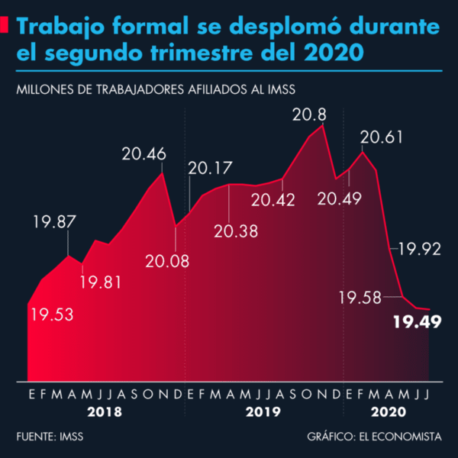

Al igual que lo sucedido con la afiliación, el paro registrado subió mucho desde que se declaró el estado de alarma para frenar la transmisión de la covid-19. En un solo mes creció el número de desocupados inscritos en las oficinas de empleo en 302.365 personas. La senda ascendente se mantuvo en abril y mayo.

Posteriormente ha seguido la tendencia ascendente, aunque no ha sido constante. A pesar de esto, febrero llegó a superar los cuatro millones de parados. El mes pasado bajó en casi 59.149 personas y se quedó en 3.949.640. En total son 401.328 desempleados más que hace un año.

Así mismo la hostelería ha sido, sin duda, el sector económico más golpeado por la pandemia. Las medidas sanitarias de prevención adoptadas para contener la transmisión del coronavirus se han centrado en reducir el aforo de locales como bares y restaurantes. También ha afectado mucho la limitación de movimientos, los cierres perimetrales de comunidades autónomas y la prohibición de vuelos al turismo.

La tasa mexicana de desempleo se situó en 4 % de la población económicamente activa (PEA) en mayo de 2021 tras reincorporarse 12 millones de personas a la fuerza laboral en el último año, reveló este jueves el Instituto Nacional de Estadística y Geografía (Inegi).

Las cifras del mercado laboral de abril han hecho que desde Fedesarrollo se continúe considerando que, en un escenario medio del choque, el desempleo a finales de año estaría en un promedio de 18% y en un escenario más pesimista podría llegar a niveles del 20%.

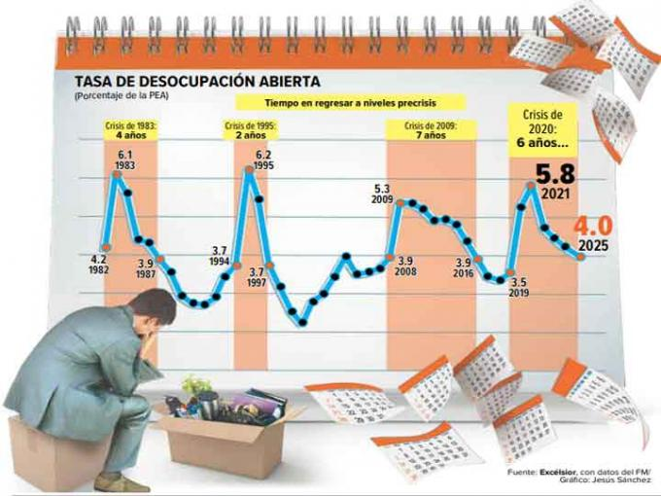

A todo esto, hay que agregarle que el desempleo ya había cerrado 2019 en niveles altos con 10,5% para el total nacional. Es decir, **la pandemia sí ha tenido serios impactos en el indicador, pero este ya venía alto. Bajo este panorama la pregunta que muchos intentan responder es: ¿qué salidas tiene el país para mejorar los resultados del mercado laboral?** Para los expertos hay dos momentos, actuar con medidas contra cíclicas por el choque y con las estructurales para el mediano y largo plazo.

**Desintegración familiar por el desempleo**

La falta de empleo, así como la incomprensión figuraron entre las principales causas de desintegración familiar; ello al cuestionar a personas que se encontraban buscando trabajo en la zona industrial. Indicaron que, ante la falta de dinero, se presentan los problemas; pues pese a que la madre y el padre de familia salgan a trabajar, los recursos económicos son pocos, situación que propicia un ambiente de ira, agresiones verbales y físicas.

“En otros tiempos cuando había mucho trabajo, lo que se deseaba después de laborar o de la escuela era llegar a la casa a descansar con la familia para tener unos momentos de tranquilidad, ahora eso en muchos hogares es un tormento por el clima tan pesado en que se encuentra, por ello preferimos muchas veces ir a tomar con unos amigos”, dijeron algunos padres de familia.

El funcionario federal dijo que aun cuando la desintegración en las familias mexicanas se debe a la migración y desempleo, también repercuten situaciones como la depresión y problemas de salud en los ciudadanos, pues “los conflictos internos son una causal de separación. “Sabemos que hay la necesidad, en los pilares de las familias por buscar el sustento, (algunos) padres tienen que emigrar por las condiciones económicas. Es una de las cuestiones de la ausencia del jefe de familia”, detalló en entrevista para NTR Medios de Comunicación.

Informó que, de la población ocupada en la entidad, 30 por ciento se dedica a las actividades primarias, es decir en el campo, mientras que 60 por ciento, es terciario y se ocupa en actividades de gobierno, comercial y servicios financieros, el resto (10%), trabaja en las manufacturas, entre otras.

Los integrantes de una familia se violentan a tal grado que esta situación se repite generación tras generación; de ahí que recomendaron a todos los padres de familia que opten por “dar un buen ejemplo a sus hijos”, pese a la falta de empleo o dinero; pues dijeron “siempre se aprende más de casa que en las escuelas, así que sean responsables como cabeza de familia y eviten este tipo de situaciones si en vez de educar a un delincuente quieren educar a un profesionista exitoso”.

La falta de empleo impide tener dinero para el sostén de la familia y gastos necesarios, por otra parte, la mujer también busca trabajo y la forma de apoyar a la familia, pero hay muchos factores como los celos, la falta de confianza, todo se va acumulando hasta desintegrar a la familia, pues todo empieza con discusiones y termina en golpes y mucha violencia.

**SUGERENCIAS Y PROPUESTAS**

**DEL DESEMPLEO POR EL COVID-19**

A lo largo de esta tesis ha quedado en claro que el desempleo es una preocupación por la epidemia por el COVID-19 no solo ha afectado la salud e integridad de miles de mexicanos, también arrasó el empleo formal y los especialistas estiman que este virus dejará sin sustento a poco más de un millón de personas en México. Ahora corresponde tomar decisiones que ayuden a mitigar el efecto de la crisis y recuperar las fuentes de empleo.

**Propuestas en la que se pueda recuperar el desempleo.**

### 1. Facilitar la formalidad

Los empleos registrados en la formalidad impulsan la recuperación económica de un país. "Tiene que ver con reducir la carga obrero patronal, que es carísima, atacar la sobrerregulación y el exceso de corrupción en los procesos, pero es un buen momento para experimentar con la flexibilización del mercado laboral y empecemos con posponer estos pagos para aliviar a los trabajadores y empresas", comentó Jorge Suárez Vélez, director ejecutivo de la firma Alien & Company.

2. Ayuda de los gobiernos estatales

Cada estado puede establecer medidas particulares que ayuden a las empresas a mantener a sus colaboradores. "Principalmente de quienes concentran la mayor cantidad de mano de obra para que se ejecuten planes, contener la oleada de despidos y ayudar al mantenimiento de las nóminas actuales", sostuvo Becerra.

### 3. Promover la inversión

El florecimiento de empleos formales llega con las obras que requieren de personal para edificarse. "Necesitamos certidumbre, un gobierno que deje de atacar a los empresarios y de verlos como enemigo y que reasigne recursos públicos hacia infraestructura productiva real, que tenga capacidad multiplicadora", aseveró Suárez Vélez.

### 4. Esquemas fiscales

La iniciativa privada ha señalado la necesidad de retrasar el pago de algunas obligaciones fiscales que les permitan mantener liquidez. "Tendríamos que insistir en programas de diferimiento de pago de impuestos, en salarios solidarios e incentivos fiscales que promuevan el empleo", afirmó Mónica Flores Barragán, presidenta para Lationamérica de Manpower Group.

5. Preparar al talento

Las empresas pueden crear nuevos puestos laborales, pero si no se prepara a la población para que se ocupen no existirá progreso."Hay sectores que van a regresar más tarde y a este talento tendríamos que capacitarlo para moverlo a empresas que van saliendo y que tienen demanda de personal, como en el ramo de la salud, logística, entregas a domicilios y ventas online", puntualizó Flores Barragán.

Las decisiones que tomemos hoy afectarán directamente la manera en que esta crisis evolucionará, así como la vida de miles de millones de personas, con las medidas correctas podemos limitar su impacto y las heridas que dejará. Nuestro objetivo debe ser reconstruir mejor para que nuestros nuevos sistemas sean más seguros, más justos y sostenibles de los que permitieron que esta crisis ocurriera.

En los próximos meses se espera que el desempleo siga creciendo hasta que se encuentre una solución para el virus. Mientras tanto las siguientes son algunas opciones para disminuir el desempleo que podría afectar a muchas familias.

### 1. **No dejar que las empresas existentes cierren**

Muchas grandes empresas han hecho hasta lo imposible por evitar cerrar. Desde vender sus activos hasta invertir dinero personal para a seguir pagando a los empleados. Por eso mismo estas empresas son muy importantes para el bienestar social y económico de un país. El gobierno debe prestar atención a este detalle y apoyar de alguna forma para que no cierren.

### 2. **Reactivar toda la economía de forma pareja**

Si se puede hacer una reactivación de la economía para actividades esenciales como los supermercados, se deben buscar formas de hacerlo también para museos o entretenimiento. De esa forma toda la economía se verá beneficiada por esfuerzos equitativos. Por supuesto deben seguirse todos los protocolos de seguridad y sanidad con personal revisando que se cumpla.

### 3. **Eliminar obstáculos para emprender**

Esta puede ser una gran oportunidad para que los gobiernos aligeren los protocolos para que emprendedores puedan iniciar nuevos negocios y ayudar a la economía. No solo aplica para inversores locales sino para hacer más atractiva la inversión de extranjeros y mejorar el ambiente laboral y económico del país.

### 4. **Normas laborales más flexibles**

Las normales laborales deben hacerse más flexibles sin minimizar el esfuerzo de los empresarios. Lo que se necesita son más empleo y formas más fáciles de conseguirlos. Tal vez deba verse la opción de normalizar el trabajo desde casa (siempre que el empleo lo permita) y pagarlo como tiempo completo en una oficina, de esta forma de proteger la salud de las personas mientras la economía no colapsa.

### 5. **Importancia de la educación**

No solo han cambiado los modelos de las empresas, sino que los estudiantes están preparándose para iniciar su trabajo en modelos de empleo que probablemente aun no existen. De igual manera la educación en el trabajo siempre debe estar presente, desde asesorías hasta cursos para seguir actualizando en el mercado, especialmente ahora que ha cambiado mucho la forma en que se trabaja con la pandemia.

De acuerdo con Luis Fernando Mejía, director de Fedesarrollo, “una respuesta que trate de resolver el aumento reciente de la tasa de desempleo está relacionada con medidas de choque contracíclico como **las inversiones en infraestructura pública que jalona mucho empleo no calificado que está bastante golpeado en esta coyuntura”**

Por su parte, Oscar Becerra, docente de la Facultad de Economía de la Universidad de Los Andes, dijo que **para reactivar el empleo después de la crisis, va a ser necesario un papel activo del Estado: “directamente (por ejemplo, usando inversión pública en obras civiles) e indirectamente a partir de mantener programas de garantías para créditos, subsidios al crédito (tasas) y extender plazos para el pago de impuestos.** Las pequeñas empresas son las que van a tener más problemas de liquidez para reactivarse, el Estado tiene que ser un socio en esa reactivación”.

**Conclusiones**

Al comenzar este trabajo de investigación me propuse analizar el tema del desempleo, las necesidades que cada persona tiene ante esta situación, se trata de analizar la situación de las empresas para tomar en cuenta la opinión propia, en mi experiencia que llevo trabajando me he dado cuenta de que hay trabajos pero no bien pagados o horarios brutales, la  suma a la crisis de las masas asalariadas la de las medianas y pequeñas empresas que no logran adaptar su respuesta a la crisis cíclicas del sistema capitalista en la que sólo los grandes conglomerados empresariales.

No podemos descartar que ante esta situación el crecimiento de la población ha crecido y la inseguridad laboral también ha crecido, el desempleo se caracteriza por una demanda de porcentaje de población, es difícil encontrar trabajo ante esta situación que está viviendo el país, se genera una demanda que hace un porcentaje alto de no encontrar trabajo, el desempleo es un gran problema tanco económico como social, implica el desuso de uno de los factores productivos de mayor que es la mano de obra.

La producción de bienes y servicios durante fases grandes, las pérdidas económicas, se refleja un desgaste humano y psicológico ante la falta de desempleo. La inseguridad, la desunión familiar son grandes consecuencias y motivos para poder encontrar el equilibrio en el mercado de trabajo.

Los programas de apoyo para poder solucionar el desempleo son insuficientes y el problema de migración cada vez crece más, el estado no cuenta son situaciones para poder solucionar el gran problema con la que cuenta.

El empleo está ligado con el bienestar de las personas, en la medida que el desempleo sigue aumentando el bienestar de cada persona se ve afectado de forma negativa, ya que se les prohíbe de utilizar muchos bienes.

El contexto económico afecto a los ingresos en el mercado laboral toda la situación que trae consigo la falta de empleo trae diversas problemáticas sociales que afecta a toda la población.

Al realizar todo el trabajo final se concluye que el desempleo en México año con año aumenta de la misma manera que lo hace la población general, que son muy pocos los años que se mantiene estable, y que no tiende a descender.

**BIBLIOGRAFIA**

“Análisis del desempleo” El financiero. 23 de septiembre de 1997, p. 21. Álvarez, Manuel.

Gobierno del Estado de Chiapas. 2001. Plan de Desarrollo Chiapas 2001-2006. Tuxtla Gutiérrez, Chiapas

“Desempleo”. 19 de febrero de 2003

Deswelgh, W.; Padilla Filloy, R.M.; Frías, A. y Olives Palenzuela, A.I. (2003): Significado del trabajo en las personas perceptoras de ayudas económicas básicas. Sociedad de Desarrollo de Santa Cruz de TenerifeDeswelgh, W,; Padilla Filloy, R.M.; Frias, A. y Olives Palezuela, A.I. (2003): Significado de trabajo para la ayuda en la economía.

“Diario de Chiapas” (31 de Marzo del 2021). <https://diariodechiapas.com/ultima-hora/desempleo-en-mexico-se-ubica-en-34-en-primer-trimestre-de-2020/125710>

“Desempleo” (05 de Abril del 2021) <https://www.meganoticias.mx/tuxtla-gutierrez/noticia/desempleo-en-chiapas-arriba-del-promedio-nacional/123882>

El desempleo en México 2008-2030, Ernesto Peralta, México, iiec-unam-itesm, 2010, 122 p.

Instituto Nacional de Estadística, Geografía e Informática. 2003. Chiapas. Encuesta Nacional de Empleo, 2002. INEGI, México.

Instituto Nacional de Estadística y Geografía, “México en cifras”, disponible en: [www.inegi.org.mx](http://www.inegi.org.mx)

López, Julio. Empleo y desempleo en Chiapas: análisis y políticas. Edit. Nuevos Horizontes, México, 1996.

Teresa. 1999. “Tendencias del empleo en México”, Comercio Exterior, Vol. 49, núm. 3. México.

Martínez, M. d. (17 de Mayo de 2015). Desempleo, con su menor nivel en 5 años. El economista.

Weller, Jürgen, 2005, “Problemas de empleo, tendencias subregionales y políticas para mejorar la inserción laboral”, Serie Macroeconomía del Desarrollo, 40, CEPAL, Naciones Unidas, Santiago de Chile.

Síntesis Metodológica de la Encuesta Nacional de Empleo Urbano, INEGI, 2012.

**ANEXSOS**

**Adiestramiento:** Propósito de mejorar el rendimiento físico o intelectual.

**Afectación:** Impresión en alguna [persona](https://definiciona.com/persona/) principalmente de forma emocional

**Autoempleo:** Actividad de una persona que trabaje para ella misma de forma directa en unidades económicas (un comercio, un oficio o un negocio) de su propiedad, que las dirige, gestiona y que obtiene ingresos de estas.

**Complejidad:** Sistemas complejos, es decir, sistemas compuestos por una serie de elementos que se relacionan entre sí y cuyo comportamiento y propiedades no son evidentes a simple vista.

**Ciclo económico:** Ciclos comerciales o fluctuaciones cíclicas de la actividad económica a las oscilaciones recurrentes de la economía en las que una fase de expansión va seguida de otra contracción

**Confinamiento:** Referencia a **recluir a alguien dentro de límites** o a**desterrarlo a una residencia obligatoria.**

**Estructura económica:** Relación entre los diversos sectores de la economía especialmente entre los tres sectores principales, conocidos como primario, secundario, terciario.

**Implementación:** Ejecución o puesta en marcha de una idea programada, ya sea, de una aplicación informática, un plan, modelo científico, diseño específico, estándar, algoritmo o política.

**Multisectorial:** Actividad económica está integrada por todos los eslabones productivos, se analiza la interrelación que existe entre ellos. Gracias a lo cual es posible conocer la estructura de producción y sus interrelaciones.

**Protección social:** Dedicada a estudiar e intervenir públicamente, a nivel estatal o comunitario en las consecuencias materiales y morales del siempre desigual desarrollo de las sociedades modernas

**Subpoblación:** Principal preocupación de las organizaciones internacionales, los expertos y los líderes empresariales. El verdadero problema relacionado con la cantidad de la población en la tierra es la subpoblación, el fenómeno contrario.

**Sobrerregulación: E**xceso de leyes que una administración tiene en vigor para la población a la que rige. Las consecuencias de este fenómeno, a corto plazo, son la confusión y la querulancia.